# 主视相机调试文档

1. **文档说明**

该文档主要用于北京兆维模组点灯自动光学检查机主视图像采集单元，北京兆维CELL半自动点灯光学检查机主视图像采集单元，北京兆维CELL全自动点灯光学检查机主视图像采集单元的指导调试。

1. **文档版本**

该文档版本为V1.0，对应北京兆维的主视图像采集单元相机调试DEMO（CwCameraMarster.exe）V1.0.0.2，文档会随着DEMO的功能完善，持续更新。

1. **相机调试步骤**
2. 通过PLC调整相机高度到指定高度，在该高度CELL屏在CCD中成像大小满足所占用的像素尺寸，并且成像清晰。例如：5.46屏的分辨率为1920×1080，则根据LCD像素个数：CCD相机个数=1：3，可知CELL屏在CCD中所占像素个数为5760×3240。至此物距调整完毕。
3. 打开桌面上的相机调试DEMO，双击桌面上的如下图标

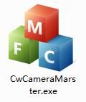

双击后，软件打开如下图：

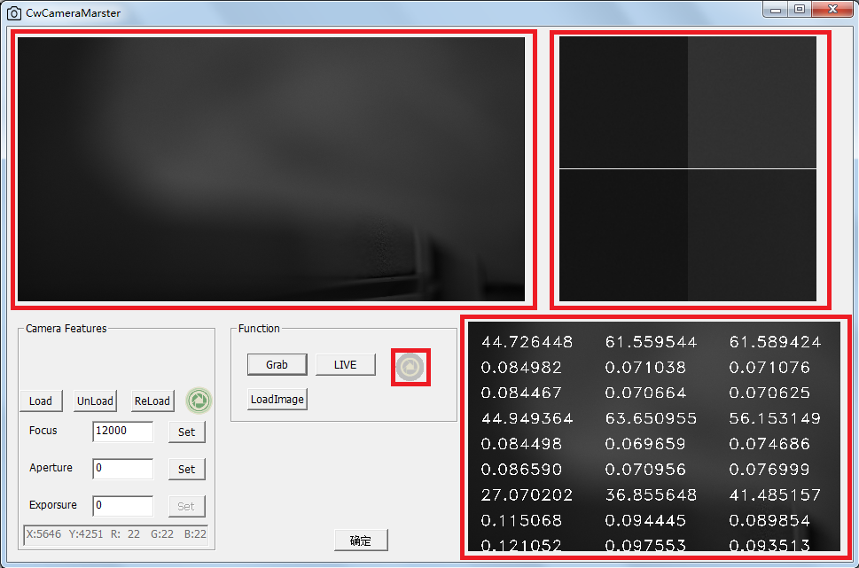

1. 采集图像

点击按钮，进行实时图像采集，观察两个显示框，确认相机在进行图像采集。

1. 点亮背光

点击IOTEST图标，打开IOTEST软件，点击打开背光源

1. 调整对焦

设置光圈：数值为9，点击Set按钮；设置曝光：数值为500000，点击设置按钮；设置对焦：修改Focus数值，点击Set按钮，直到图像清晰为止。

1. 调整偏光片

对对焦数值、光圈数值、曝光数值设置完毕后，旋转镜头前端带有刻度的偏光片支架，直到图像变为最黑的程度，固定好偏光片。

1. 图像补正
2. 使用IOTEST软件，将画面切换至红色画面。
3. 观察两个窗口中的图像，根据右侧窗口图像的偏斜程度调整固定相机角位台，直到图像变正为止。
4. 偏光片角度重新补正

由于调试图像偏转，相机角度改变，安装在镜头内偏光片角度亦发生改变，需要安装步骤5重新修正上偏光片。

1. 将调节数值写入自动运行软件目录下的CameraConfig.ini配置文件。

调试完毕！

**备注：**由于该文档为初版，可能存在不可避免的错误和功能缺失，请现场的各位同事能够在提出宝贵意见，不断优化相机调试文档。